Đánh giá điểm thực hành:

* Chuyên cần, tham gia đầy đủ, đúng giờ, nghiêm túc hoàn thành bài theo mẫu
* Hoàn thành bài tập theo yêu cầu đúng hạn.
* Làm báo cáo đầy đủ theo mẫu, link bài tập nộp lên Git/GitHub nộp đúng hạn: trước trước 23h59, thứ 5, tuần học.

Yêu cầu:

* Báo cáo trên assigment: (30 %)  
  (Chụp ảnh kết quả các câu dán vào file theo mẫu sau:)
* Nộp code bài lên link Git/GitHub. (30%)
* Điểm trắc nghiệm nếu có bài trắc nghiệm cuối mỗi buổi (30%)
* Điểm danh (10%). – assigment.

**Ví dụ:**

**Bài thực hành 01 – Tuần 4, ngày**

* Link đã nộp bài lên Git/GitHub.
* Nội dung báo cáo kết quả thực hành

## 3.3. NỘI DUNG CHI TIẾT

### 3.3.1. Kiểm thử unit

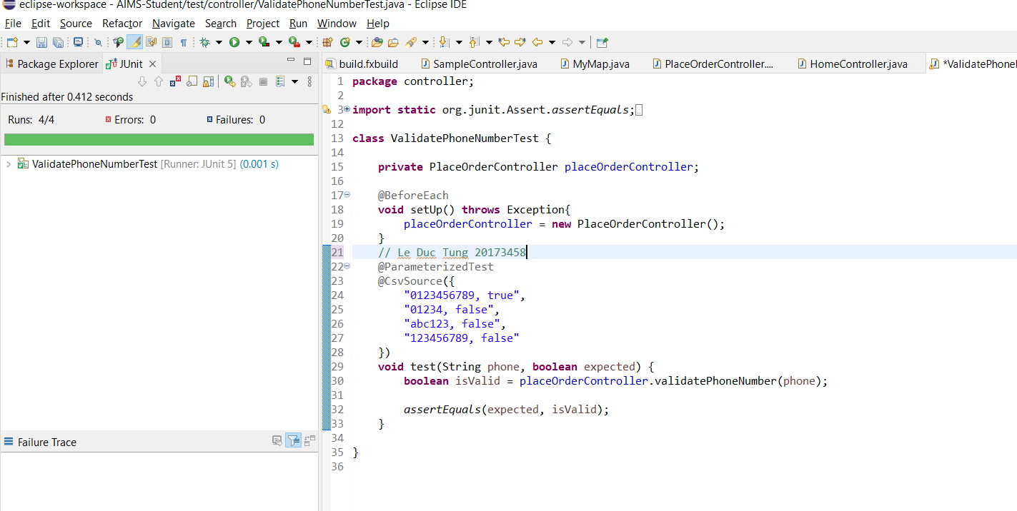

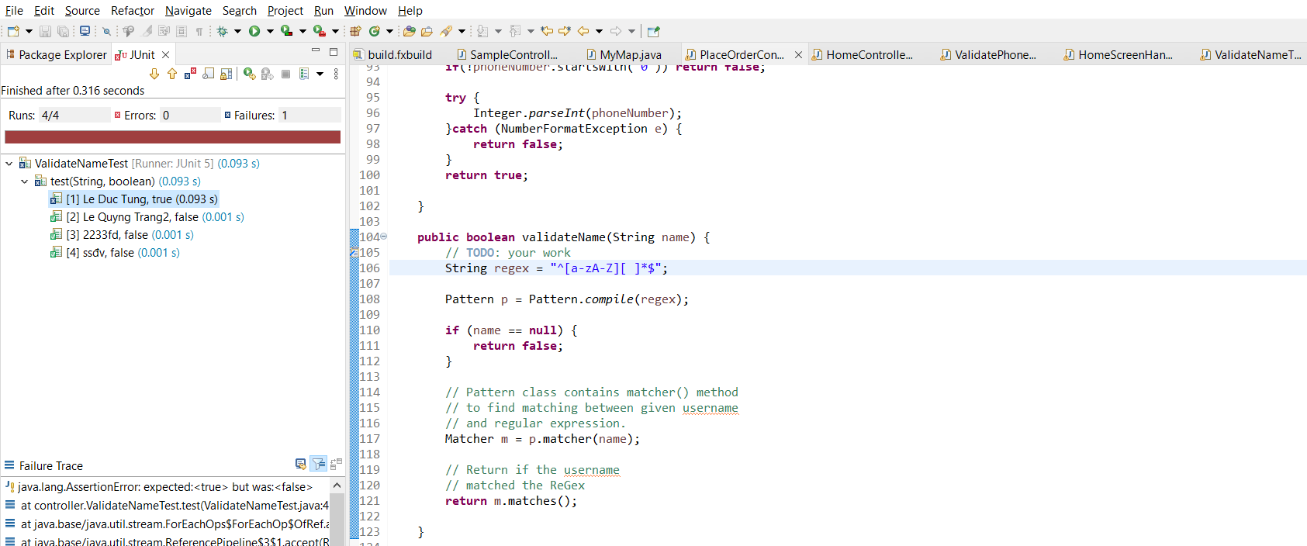

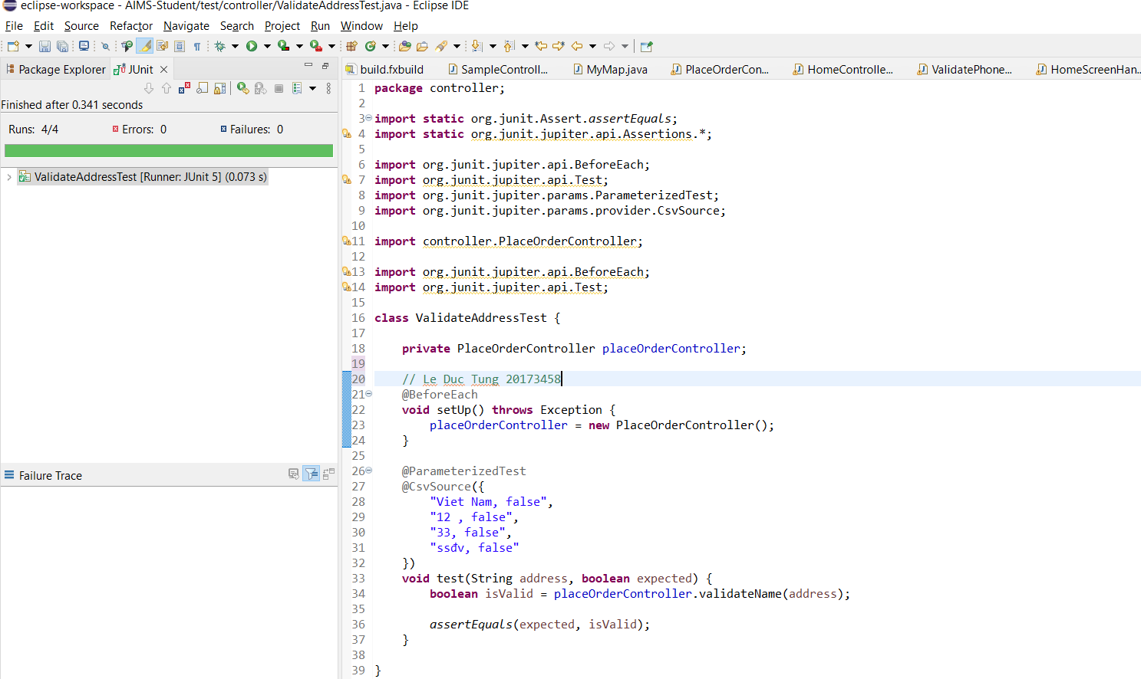

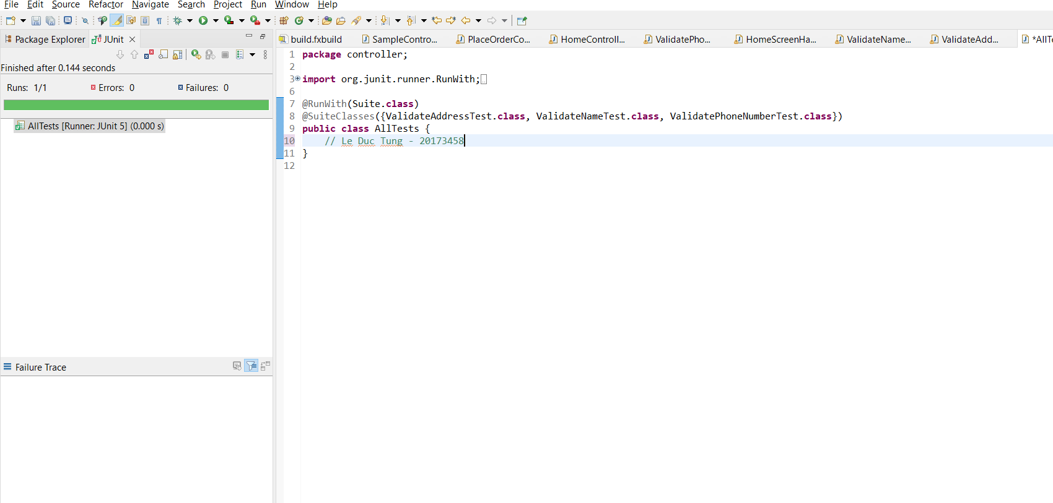

3.3.2. Thêm Java doc cho API class

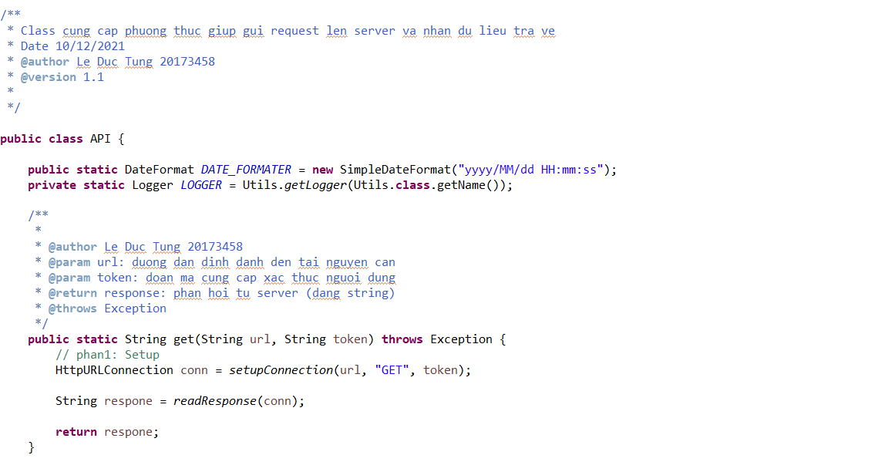

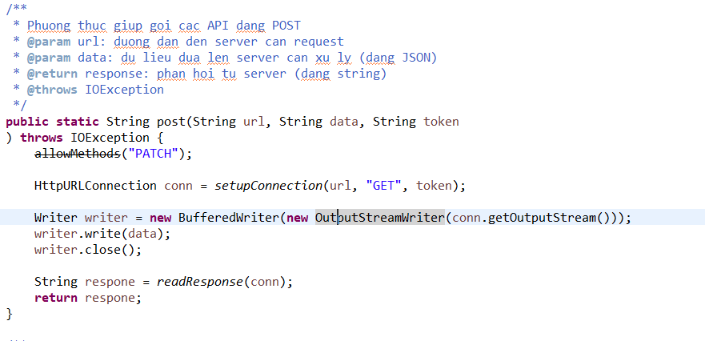

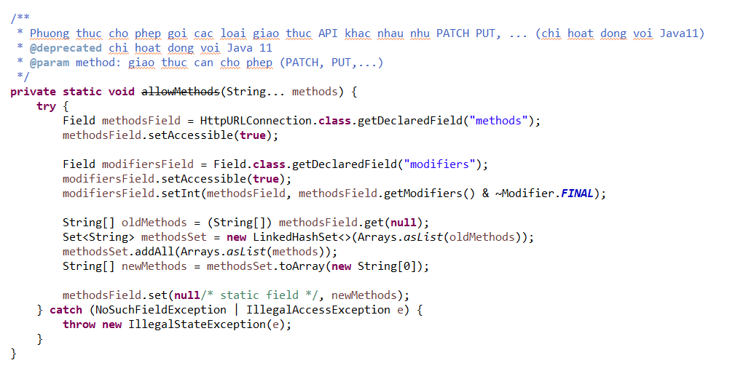

3.3.3 Refactoring Code

